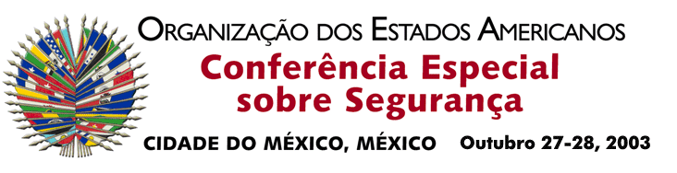

OEA/Ser.K/XXXVIII
CES/DEC. 2/03
28 outubro 2003
Original: espanhol

DECLARAÇÃO

MODELO CENTRO-AMERICANO DE SEGURANÇA DEMOCRÁTICA

(Aprovada na terceira sessão plenária realizada em 28 de outubro de 2003)

A CONFERÊNCIA ESPECIAL SOBRE SEGURANÇA, reunida na Cidade do México em 27 e 28 de outubro de 2003,

TENDO VISTO o relatório sobre “Contribuições e realizações do Sistema de Integração Centro-Americana no campo da segurança democrática que transcende o plano hemisférico” (CES/INF.1/03) e a contribuição do Tratado Quadro de Segurança Democrática na América Central de 1995 à nova visão da segurança hemisférica e a seu enfoque multidimensional;

CONSIDERANDO os grandes avanços alcançados pela Comissão de Segurança da América Central na implementação do Modelo Centro-Americano de Segurança Democrática;

TENDO PRESENTE o diálogo frutífero dos Chefes de Delegação durante a Conferência Especial sobre Segurança, a qual terá impacto fundamental no Hemisfério,

DECLARA:

Que destaca as contribuições substantivas do Sistema da Integração Centro-Americana ao esquema de segurança hemisférica, bem como os avanços alcançados no desenvolvimento integral de seu modelo de segurança democrática.

Que insta os Estados centro-americanos a continuarem trabalhando na implementação de seu bem-sucedido Tratado Quadro de Segurança Democrática.

Que recomenda à Secretaria-Geral que apóie o desenvolvimento de iniciativas apresentadas pela América Central sobre segurança democrática nessa região que requeiram a assistência da Organização dos Estados Americanos.
Que acolhe com satisfação o documento “Contribuições e realizações do Sistema de Integração Centro-Americana no campo da segurança democrática que transcende o plano hemisférico” e solicita que seja incorporado como documento oficial da Conferência.
input.doc

